第一部分 言语理解与表达
（共25题，参考时限25分钟）

每道题包含一段文字或一个句子，后面是一个不完整的陈述，要求你从四个选项中选出一个来完成陈述。注意：答案可能是完成对所给文字主要意思的提要，也可能是满足陈述中其他方面的要求，你的选择应与所提要求最相符合。
【例题】钢铁被用来建造桥梁、摩天大楼、地铁、轮船、铁路和汽车等，被用来制造几乎所有的机械，还被用来制造包括农民的长柄大镰刀和妇女的缝衣针在内的成千上万的小物品。
这段话主要支持了这样一种观点，即（ ）。
A．钢铁具有许多不同的用途
B．钢铁是所有金属中最坚固的
C．钢铁是一种反映物质生活水平的金属
D．钢铁是惟一用于建造摩天大楼和桥梁的物质
解答：A
请开始答题：
1．相对来说，选择整体经济社会的技术结构，以及制定实现该种结构的有关政策，是一项独立于其他领域，可以在科技战略内部完成的任务。并且，技术结构极大地制约着整体经济社会的发展。因此，发展中国家和地区的科技战略和政策中，技术结构策略居于核心地位。
这段话主要支持了这样一种论点，即（ ）。
A．科技战略是可以独立于其他领域而独立完成的
B．在发展中国家和地区的科技战略和政策中，应将技术结构置于核心地位
C．制定科技战略要依据不同的国情
D．技术结构制约着经济社会的发展
2．由于国民经济的持续、快速增长，个人收入渠道的多元化，我国目前个人收入总量庞大，据报道，在1995年国内生产总值最终分配中，个人收入已占69．1%。近年来，我国国民收入分配向个人倾斜的趋势不断发展，但不是向个人整体性倾斜，而是不均衡地、过多地向社会少部分人倾斜，致使我国涌现出一批高收入群体，出现了一批百万富翁、千万富翁、甚至亿万富翁，个人拥有的财富相当可观，这就为我国征收遗产税提供了税源。
这段话主要支持了这样一种论点，即（ ）。
A．我国国民收入分配向个人倾斜的趋势不断发展
B．我国涌现出一批高收入群体，他们成为我国征收遗产税的税源
C．通过征收个人遗产税来均衡社会财富势在必行
D．我国已经具备了征收遗产税的经济基础
3．加入WTO后，我们可利用WTO服务贸易中的跨国贸易方式，向周边的WTO成员国提供电信业务。比如在越南、柬埔寨经营卫星业务，包括使用卫星容量及利用卫星支持国内和国际业务。另一方面，加入WTO后，外国企业将会从各个领域进入中国市场，而今天企业的发展无一不与电信息息相关，这将大大增加对中国电信网的使用，包括业务的使用和线路的租用等，这都会促进电信的发展和收入的增加。鉴于WTO的双向性，中国电信企业也可利用商业存在方式在海外发展电信业务。
这段话主要支持了这样一种论点，即（ ）。
A．加入WTO后，我国可以通过向周边的WTO成员国提供电信业务来加速中国电信业的发展
B．WTO具有双向性，其成员国之间互惠互利
C．加入WTO有利于提高电信网的利用率
D．加入WTO有利于加速我国电信业的国际化进程
4．最近，本市一所高校和一个区的老龄问题委员会就维护老年人合法权益问题，对1 600多名老人进行社会调查。调查中，老人认为家庭中小辈尊重他们的占52．3％，有一部分人认为一般，认为不尊重老人者也为数不少。这一点值得社会重视。
老年人的问题，是全社会的问题，需要得到社会的关心。最近，静安区老龄问题委员会向中青年朋友散发了一封敬老公开信，公开信中呼吁：“今天，你们是中青年，明天，你们也将成为老年人，关心老年人的今天，也就是关心你们自己的明天。”起到了很好的宣传效果，我们希望社会各界更热忱地关心、爱护老年人。
关于以上两段话，下列说法不正确的是（ ）。
A．敬老公开信之所以能达到很好的宣传效果是因为巧妙的措辞
B．有52．2％的小辈尊重老年人说明不尊重老年人的人数只是极少数
C．作者赞同全社会都应该关心和爱护老年人
D．文中“一部分人”是指代部分被调查的老年人
5．对于对人来说，武陵源有着难以描述的神奇与秀丽。而在当地土家族人眼中，每座形态各异的石峰，都能演绎出一个神奇古老的传说。
通过这段文字我们可以知道（ ）。
A．居住在武陵源的人都是土家族人
B．武陵源在当地人眼中并不怎么秀丽
C．外人对武陵源的古老传说大多不怎么了解
D．武陵源无论对外人还是对当地人都是有魅力的
6．植物农药又称生物农药，是利用有毒植物中的多种杀虫成分，经过提炼后生产的农药。由于它们的杀虫有效成分为天然物质，因而施用后较易分解为无毒物质，对环境无污染。
下列对“植物农药”概述正确的一项是（ ）。
A．提炼有毒植物中能有效杀虫的对环境无污染的无毒物质制造的
B．提炼有毒植物中多种杀虫有效的天然物制造的
C．利用多种有毒物质的杀虫成分，经过提炼后制造的
D．利用有毒植物中使害虫不能产生抗药性的多种杀虫成分，经提炼制造的
7．生命是一场充满意外收获的伟大历险，看上去难以掌握，其实机会无处不在。如果你从不犯错，或者从没有人批评过你，那么你肯定没进行过任何大胆的尝试。如果一个人这样生 活，那么他肯定无法发挥出所有潜力，当然也就很难真正享受到生活的乐趣。
这段文字主要是想说明（ ）。
A．人生要勇于尝试 B．生活的乐趣在于冒险
C．生活中机会无处不在 D．一个人不可能从不犯错误
8．中国古代无论是奴隶制还是封建制，都受到宗法制度和宗法精神的强烈影响。它不仅是宗族凝聚力的一种保障，而且是王权的重要支柱。君权、地方行政权都渗透了宗法父权的因素。这是封建专制制度得以长期牢固统治的条件之一。在国家的立法中，不仅确认了有关封建宗法制度的大量内容，而且承认宗法家规具有一定的法律效力，是国法的重要补充。
这段话主要支持了这样一种论点，即（ ）。
A．宗法制度强烈地影响着中国古代的政治、立法以及司法，甚至社会生活的各个方面
B．宗法制度成为中国古代专制统治的坚强基础
C．中国古代社会，宗法精神是王权的重要支柱
D．宗法制度被中国古代国家立法所确认，并成为国家立法的补充
9．一些招工单位提出的用人条件，动辄就是大本以上学历，本来有些工种普通技工即可胜任，可招工单位非要招本科生、研究生装点门面。在现有的人才概念中，技术工人常常被排斥在人才的范畴之外，或者提起来重要，排起队来次要；关键岗位需要，而盘点“功名”时则觉得他们没必要。
这段文字是针对下面哪种现象谈的？（ ）。
A．用人单位哄抬学历 B．没有做到人尽其用
C．技工没受到足够重视 D．对人才概念的错误认识
10．从1901年到1961年，诺贝尔文学奖几乎完全为欧美白人垄断；20世纪60年代以后，亚、非、拉美作家居多数；90年代则没有欧美白人作家获奖。而60年代以后正是欧美科学技术突飞猛进的时代，这是否意味着技术突起、科学猛进会使文学作品失去人文魅力？
上面这段话主要支持了这样一种观点，即（ ）。
A．科技高度发展可能使文学中的人文精神走向浅薄
B．不排除技术和科学的干扰，就没有优秀的文学作品
C．真正优秀的文学作品只能产生在落后的国家和地区
D．科技发展是以文学作品丧失人文魅力为代价的
11．人类的社会生活虽是文学艺术的惟一源泉，虽是较之后者有着不可比拟的生动丰富内容，但是人民还是不满足于前面而要求后者。这是为什么呢？因为虽然两者都是美，但是文艺作品中反映出来的生活却可以而且应该比普通的实际生活更高、更强烈、更集中、更典型、更理想，因而就更带普遍性。革命的文艺，应当根据实际生活创造出各种各样的人物来，帮助群众推动历史前进。例如一方面是人们受饿、受冻、受压迫，一方面是人剥削人、人压迫人，这个事实到处存在着，人们也看得很平淡；文艺就是把这种日常的现象集中起来，把其中的矛盾和斗争典型化，构成文学作品或艺术作品，就能使人民群众惊醒起来，勤奋起来，推动人民群众走向团结和斗争，改造自己的环境。如果没有这样的文艺，那么这个任务就不能完成，或者不能有力而迅速地完成。
最能准确复述这段话主要意思的是（ ）。
A．人类的社会生活是文学艺术的惟一来源
B．人类的社会生活比文学艺术有更生动丰富的内容
C．文艺来源于生活，又应高于生活
D．生活原本是实实在在、平平淡淡的，来自于生活的艺术也是同样
12．学校党支部书记激动得眼睛闪着泪花，他说，他从事教育工作三十多年了，文革中被逼得吃鼠药走绝路，自己教的学生见了都躲着走，怕沾“臭老九”的边。如今，社会风气大变了。素不相识的农民摆酒席慰问教师，县委领导作陪，这在过去连做梦也想不到。
最能准确复述这段话主要意思的是（ ）。
A．学校党支部书记因为农民摆酒席慰问老师而激动
B．社会上尊师重教已成为一种风气
C．老师在“文革”中遭到迫害
D．学校党支部书记回顾他从教三十年来的经验，感到今天素不相识的农民摆酒席慰问
教师是对教育工作者的重视
13．作为交换条件，外国投资商可以享受4年的免税期和14%的公司税税率，原材料和设备的进口及成品出口免关税的规定也在考虑之中。
最能直接地支持这段话的观点是（ ）。
A．4年的免税期和14%的公司税税率容易得到
B．原材料和设备的进口免税是交换的必要条件
C．这些交换条件是极为优厚的
D．4年的免税期和14%的公司税税率是对投资商的肯定允诺
14．华盛顿被美国人尊为“国父”，对这个称号他是当之无愧的。他生长在弗吉尼亚，继承一份很大的产业，拥有许多黑奴，已进入南部屈指可数的大种植主之列。
这段话要主要写了（ ）。
A．华盛顿的生平 B．华盛顿的出生地及家庭背景
C．华盛顿有很大功绩 D．华盛顿是美国的“国父”
15．达尔文有句名言，“我坚持奋战五十五年，致力于科学的发展，用一个词可以道出我最艰辛的工作特点，这个词就是失败。”
上文表达这样一种观点，即（ ）。
A．达尔文有许多名言 B．达尔文五十五年全都是失败
C．达尔文的工作很艰辛 D．达尔文很谦虚
16．在一定范围内发展外商投资经济和港澳台经济，对于加强我国现代化建设具有重大意义。它可以弥补我国资金的相对不足，建设一批国民经济急需项目；可以引进先进技术和科学的管理方法，提高我国的生产技术和经济管理水平；可以增加国家和地方的败政收入，积累建设资金，还可以扩大就业，提高人民生活水平，扩大出口，增加外汇收入等。
这段话的中心思想是（ ）。
A．在一定范围内发展外商投资经济和港、澳、台投资经济可以提高人民生活水平
B．在一定范围内发展外商投资经济和港、澳、台投资经济可以提高生产技术
C．在一定范围内发展外商投资经济和港、澳、台投资经济对于加速我国现代化建设具有重大意义
D．在一定范围内发展外商投资经济和港、澳、台投资经济可以增加建设资金
17．永定河上的卢沟桥，修建于公元1189～1192年间。桥长265米，由11个半圆形的石拱组成，每个拱长度不一，自16米至21．6米。桥宽约8米，路面平坦，几乎与河面平行。每两个石拱之间有石砌桥墩，把11个石拱连成一个整体。由于各拱相连，所以这种桥叫连拱石桥。
最能准确复述这段话主要意思的为（ ）。
A．卢沟桥修建年代并不久远 B．卢沟桥桥身很长
C．简单介绍了卢沟桥的桥体构造 D．卢沟桥是各拱相连的连拱石桥
18．就个人和民族的作用而言，文化素质主要是通过形成特定的文化氛围，浸润其心灵，提升其境界；人文精神则主要是通过具体的价值意识，指导其行为，推动其前进。换言之，文化素质的作用是间接的、抽象的；人文精神的作用则比较直接、具体。因此（ ）。
A．文化素质实际上就是人文精神的间接的、抽象的反映
B．人文精神实际上就是文化素质的直接的、具体的体现
C．在大力提高民族文化素质的同时，应当高度重视人文精神的建设
D．人文精神、文化素质二者相辅相成，密不可分
19．芒果、荔枝、桂圆这些南国水果珍品，保定人过去只能在电视上看到或在罐头中尝过，现在它们已摆上了保定市各农贸市场、楼区居民点的摊位上，寻常百姓不必远涉千山万水到广东、海南水果产地或驱车几百公里到省城购买，只需几步就可大饱口福了。
最能准确复述这段话主要意思的是（ ）。
A．芒果、荔枝、桂圆属南方水果珍品，北方人吃不到
B．南方水果被运到保定，解决了居民购买难的问题
C．以前人们也同样能吃到南方水果
D．保定人喜欢吃南方水果
20．中国哲学凝聚了中华文化的基本精神，是中华民族数千年文化发展的结晶。在西方文化中，宗教处于核心的地位，然而在中国文化中，宗教的功能基本上是由哲学承担的。自古以来，中国人对宇宙的看法，对人生的看法，他们生活的意义，他们的价值观念，他们赖以安身立命的终极根据，都是通过中国哲学加以反映、凝结和提升的。
这段话主要支持了这样一种观点，即（ ）。
A．中国哲学在中国文化传统中起着主导的作用
B．中国哲学是民族文化的结晶
C．西方文化中，哲学的作用不如宗教明显
D．哲学是中国文化的精髓
21．在工业企业中，职工培训工作是十分重要的，从发展的观点看，它还将变得越来越重要。科学技术在迅速发展，生产和制造方法正经历着急剧的变化，企业里的职工都面临着提高个人素质，以适应这种变化的问题。
这句话强调的是（ ）。
A．目前企业对职工的培训工作还不十分重视
B．科学技术迅猛发展，推动着生产和制造技术不断改进和革新
C．职工培训工作是十分重要的，必须一直抓下去
D．随着科学技术的发展，企业职工的素质需要提高
22．教学包括教和学两个方面。研究教学的一般理论的科学称为教学论，也译作教授学，是教育科学中一个相对独立的分支学科。教学论要解决的是有关教学方面的理论问题。
这段话主要支持了这样一种论点，即（ ）。
A．教学包括教和学两方面
B．教学论是教育科学中一个相对独立的分支学科
C．教学论的研究对象是科学中的一般理论问题
D．教学论是研究教和学两方面理论问题的总称
23．事实上，目前所有的整形手术最大的危险不在于移植，而在于麻醉。伊法莲诊所强调，很多整形外科因为贪图方便，将麻醉这种重要手续简化，没有请专业的麻醉师处理，这对病患者来说是相当危险的事情。
这段话的观点是（ ）。
A．很多整形外科贪图方便，将麻醉这种重要的手续简化
B．整形手术风险是移植
C．麻醉容易给整形手术带来危险
D．整形手术中最大的危险是麻醉
24．检验结果发现，吸烟愈多体力下降愈明显。钙与锌离子浓度也随吸烟量的增加而下降。专家们推测，这可能是由于体内烟碱浓度增加使某些运动神经元受到抑制，从而使骨髓肌兴奋性降低的缘故。
这段话主要支持了这样一个论点，即（ ）。
A．吸烟使人体力下降
B．烟碱浓度增加，运动神经元也相应增加
C．钙与锌离子浓度的增加使骨髓肌兴奋性降低
D．吸烟导致体内烟碱浓度增加从而使骨髓肌兴奋性降低
25．现在的天文学，不只是研究太阳、月亮、星星在天上的位置和运行规律，还要研究星星里面的变化，研究宇宙的演化。
对这段话的准确复述是（ ）。
A．现代天文学只研究星星里头的变化
B．现代天文学不仅研究星体的运行规律及其内部变化，而且还要研究宇宙的演化
C．现代天文学只研究太阳、月亮和星星在天上的位置和运行规律
D．现代天文学是一门综合性的学科
第二部分 数量关系
（共25题，参考时限25分钟）

本部分包括两种类型的试题：
一、数字推理。共10题。给你一个数列，但其中缺少一项，要求你仔细观察数列的排列规律，然后从四个供选择的选项中选择你认为最合理的一项，来填补空缺项，使之符合原数列的排列规律。
【例题】1,3，5,7，9，（ ）
A．7 B．8 C．11 D．未给出
解答：正确答案是11。原数列是一个等差数列，公差为2，故应选C。
请开始答题：
26．7，5，3，10，1，（ ），（ ）
A．15，-4 B．20，-2 C．15，-1 D．20，0
27．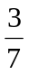，，，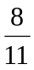，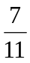，（ ）
A．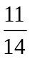 B．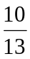 C．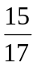 D．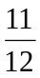
28．30，60，91，123，156，（ ）
A．180 B．185 C．188 D．190
29．12，17，22，（ ），32
A．14 B．21 C．27 D．35
30．29，21，15，（ ），9
A．17 B．11 C．25 D．7
31．1．01，1．02，2．03，3．05，5．08，（ ），13．21
A．8．11 B．8．12 C．8．13 D．8．14
32．2，7，28，63，（ ），215
A．125 B．126 C．127 D．128
33．66，83，102，123，（ ）
A．144 B．145 C．146 D．147
34．181，100，73，64，（ ）
A．56 B．60 C．59 D．61
35．，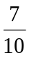，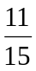，（ ），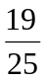
A．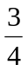 B． C． D．
二、数学运算。共15题。在这部分试题中，每道试题呈现一道算术式，或是表述数字关系的一段文字，要求你迅速、准确地计算出答案。你可以在草稿纸上运算。遇到难题，可以跳过暂时不做，待你有时间再返回解决它。
【例题】甲、乙两地相距42公里，A、B两人分别同时从甲乙两地步行出发，A的步行速度为3公里/小时，B的步行速度为4公里/小时，问A、B步行几小时后相遇？（ ）。
A．3 B．4 C．5 D．6
解答：正确答案为D。你只要把A、B两人的步行速度相加，然后被甲、乙两地间距离相除即可得出答案。
请开始答题：
36．2004×(2．3×47+2．4)÷(2．4×47-2．3)的值为（ ）。
A．2003 B．2004 C．2005 D．2006
37．173×173×173-162×162×162=（ ）。
A．926183 B．936185 C．926187 D．926189
38．1．31×12．5×0．15×16的值是（ ）。
A．39．3 B．40．3 C．26．2 D．26．31
39．某班共有50名学生参加数学和外语两科考试，已知数学成绩及格的有40人，外语成绩及格的有25人，据此可知数学成绩及格而外语成绩不及格者（ ）。
A．至少有10人 B．至少有15人
C．有20人 D．至多有30人
40．某人在公共汽车上发现一个小偷向相反方向步行，10秒钟后他下车去追小偷，如果他的速度比小偷快一倍，比汽车慢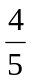，则此人追上小偷需要（ ）。
A．20秒 B．50秒 C．95秒 D．110秒
41．正方形边长扩大四倍，那么面积扩大（ ）。
A．4倍 B．8倍 C．16倍 D．64倍
42．某汽车尾部有6个信号灯，其中两个是关闭的。则所有尾灯中（ ）是亮着的。
A．25% B．33．3% C．50% D．66．7%
43．冰块在水中显露的部分与水里的部分之比为1∶10，如果显露部分体积为9立方米，那么冰块的体积为（ ）立方米。
A．90 B．99 C．110 D．200
44．和π两个数之间大的数是（ ）。
A． B．π C．=π D．无法判断
45．一项工程原计划450人100天完成，现在需要提前10天，需要增加多少人？（ ）。
A．500 B．50 C．30 D．480
46．建筑工人配制了4000公斤混凝土。所用水泥、砂和石子的重量比是2∶3∶5。请问石子的重量是多少公斤?（ ）。
A．800 B．1200 C．1800 D．2000
47．用3、9、0、1、8、5分别组成一个最大的六位数与最小的六位数，它们的差是（ ）。
A．595125 B．849420 C．786780 D．881721
48．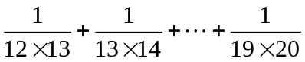的值是（ ）。
A．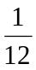 B．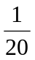 C．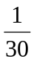 D．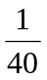
49．母亲的年龄是儿子年龄的四倍，三年前母子年龄之和是49岁，则母亲现在的年龄是多少岁?（ ）。
A．45 B．50 C．40 D．44
50．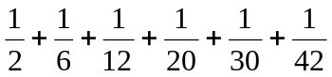的值是（ ）。
A．- B．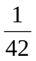 C．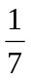 D．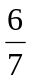

第三部分 判断推理
（共45题，参考时限40分钟）

本部分包括四种类型的试题：
一、图形推理。共10题。包括三种类型的题目：
1．每道题目的左边4个图形呈现一定的规律性。你需要在右边所给出的备选答案中选出一个最合理的正确答案。每道题只有一个正确答案。
请看例题：
【例题1】
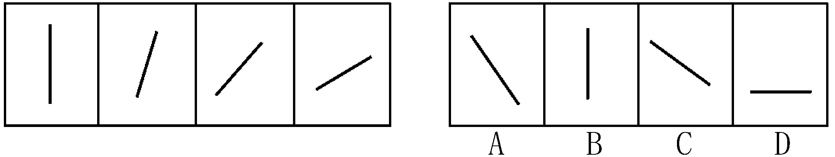
【例题2】
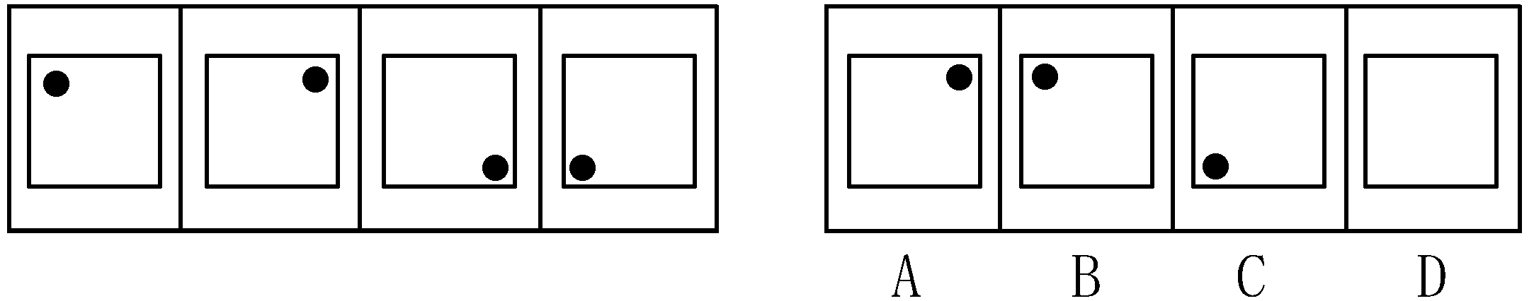
解答：在例题1中，最左边的图形中的直线是向上直立的，其后图形中的直线逐渐向右倒下。第5个图形中的直线应该恰好倒下。因此，正确的答案是D。
在例题2中，黑点在正方形中顺时针移动。在第5个图形中，应该正好移动到左上角。因此，正确答案是B。
请开始答题：
51．
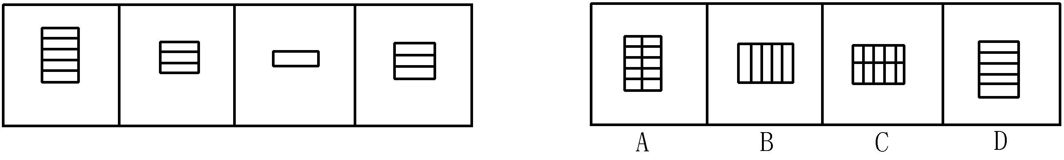
52．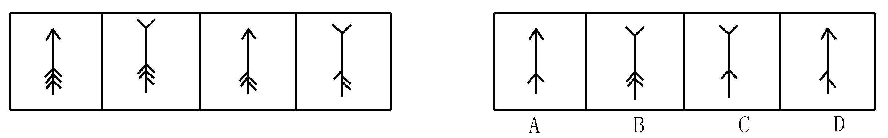
53．
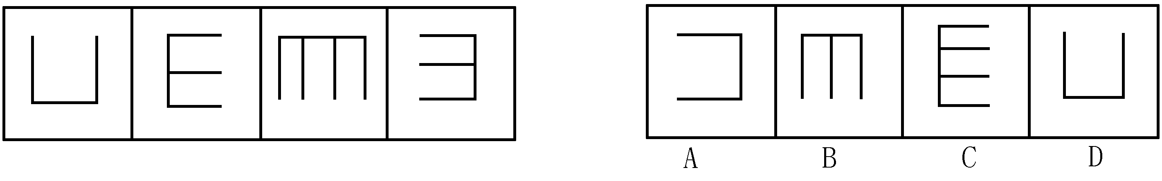
54．
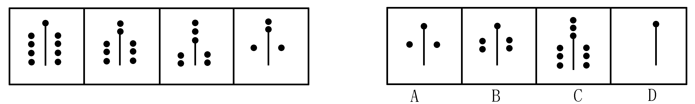
2．每道题包含两套图形和可供选择的4个图形。这两套图形具有某种相似性，也存在某种差异。要求你从四个选项中选择你认为最适合取代问号的一个。正确的答案应不仅使两套图形表现出最大的相似性，而且使第二套图形也表现出自己的特征。
【例题】
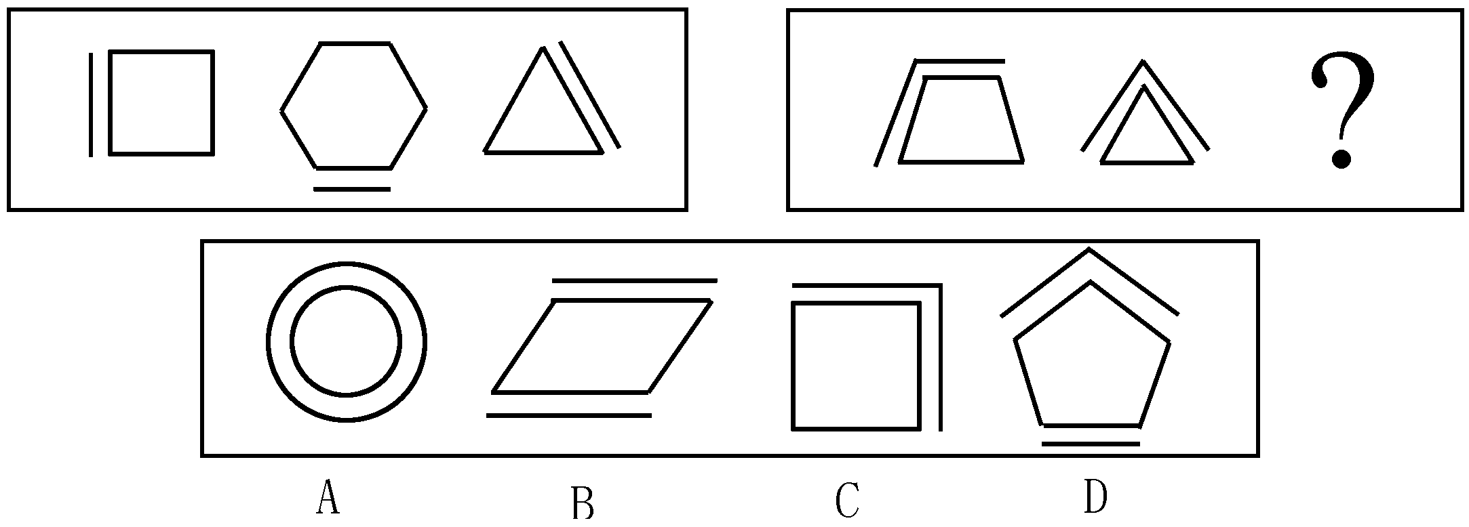
解答:正确答案为C。因为在第一套图形中多边形均有一条边双线，在第二套图形中均有二条相邻的边双线。
55．
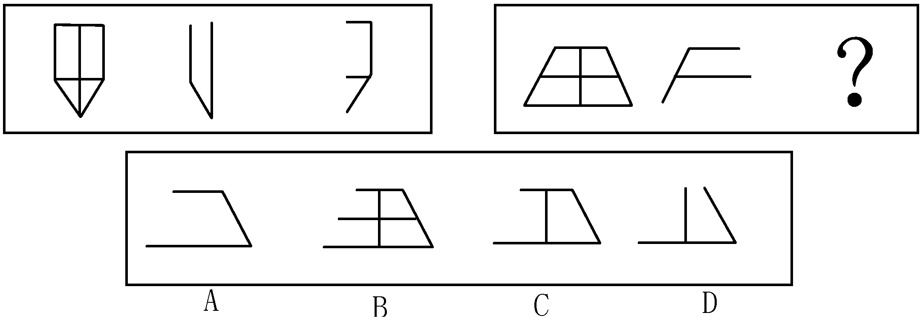
56．
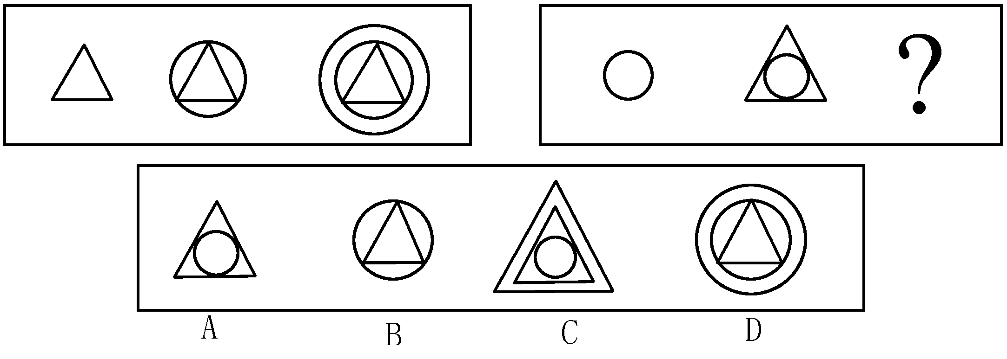
57．
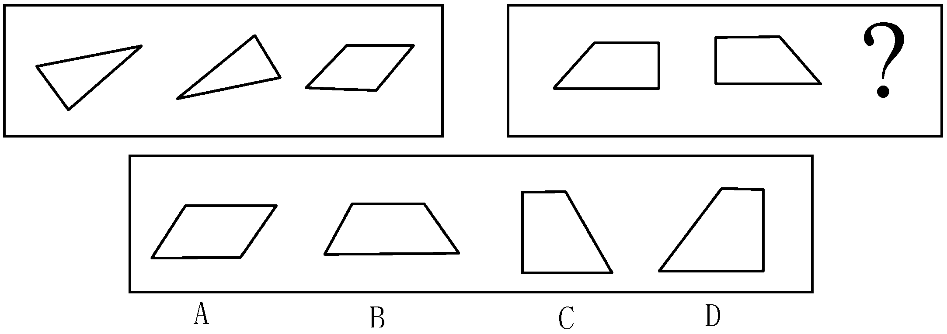

3．在右面的4个图形中，只有一个是由左边的纸板折叠而成。你需要选出正确的一个。
【例题】
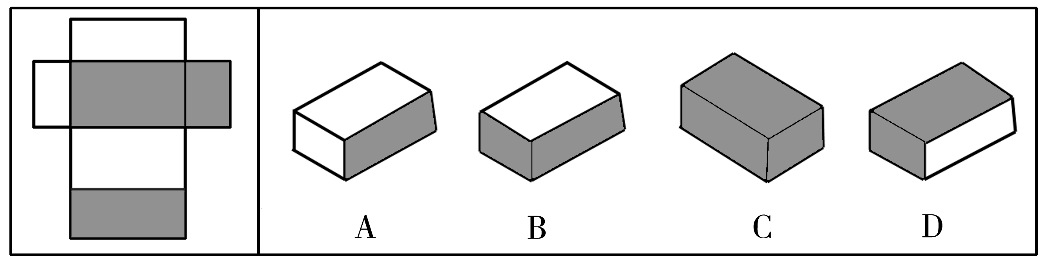
解答：在例题中，只有D可以由左边的纸板折叠而成。因此，正确答案是D。
58．
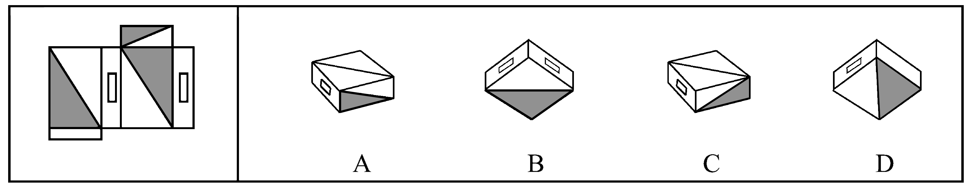
59．
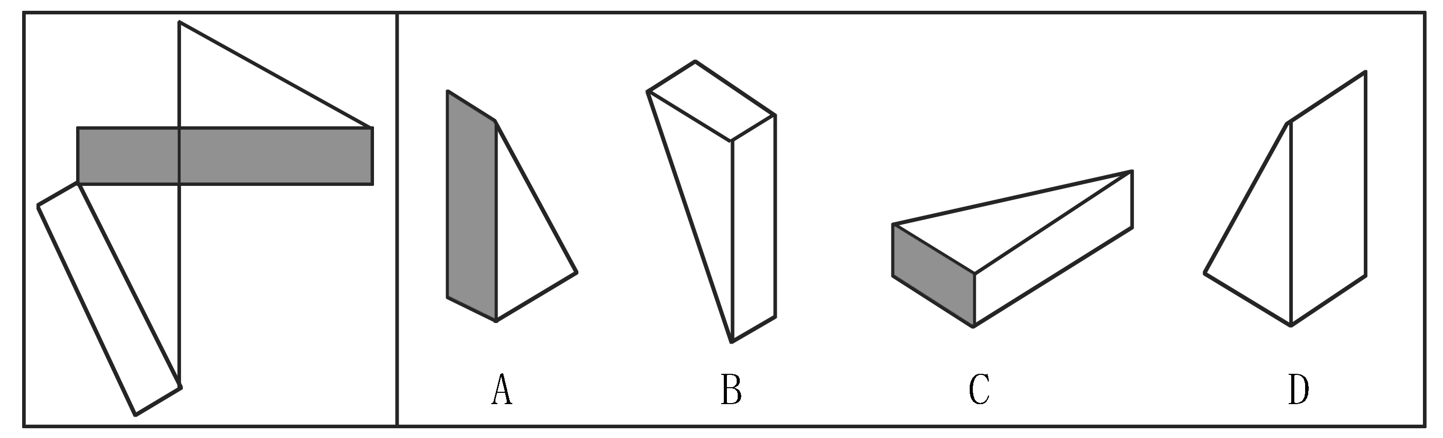
60．
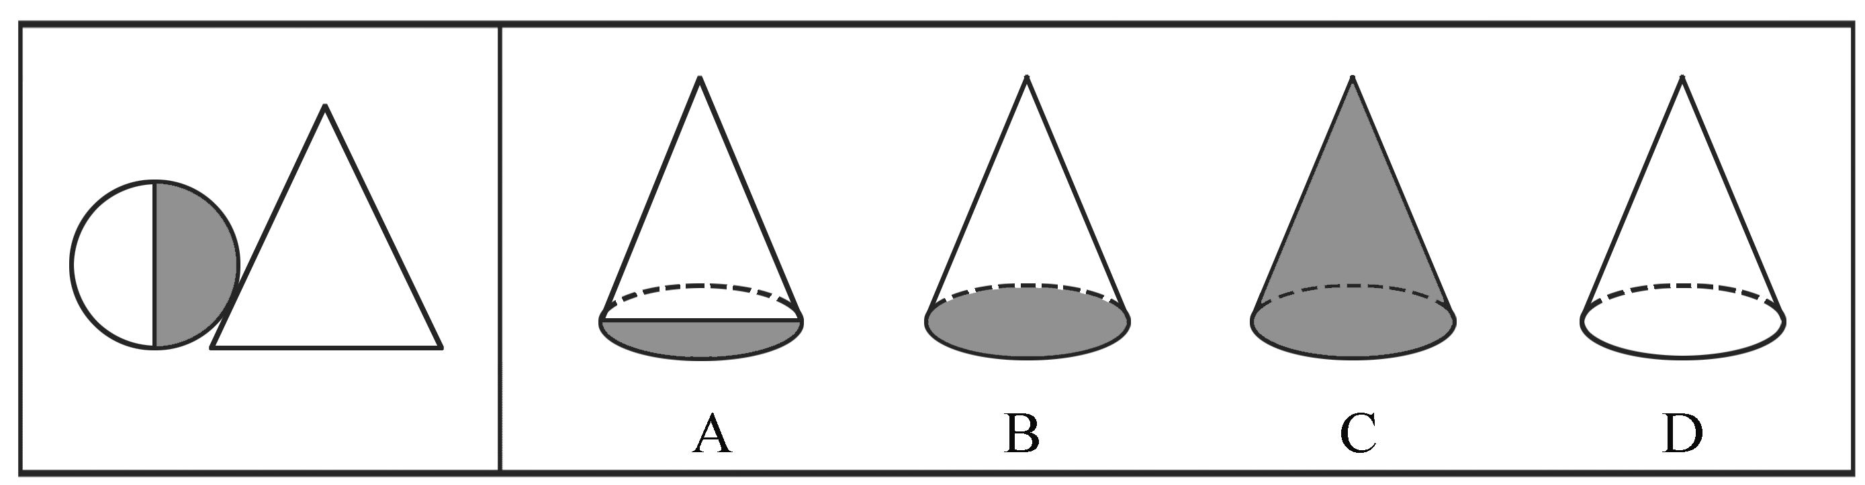
二、定义判断。共10题。每道题先给出一个概念的定义，然后分别列出四种情况，要求你严格依据定义从中选出一个最符合或最不符合该定义的答案。注意：假设这个定义是正确的，不容置疑的。
请开始答题：
61．社会竞争，是指在人类生活中，个人或团体为了取得或利用某种有限事物，以达到占有的目的，不顾他方的努力，而发生的彼此相互争夺的一种行为。
下列不属于社会竞争的一项是（ ）。
A．人类在进化过程中，为争取基本生存权而进行的战争
B．商品社会里，商人为了占得市场，花大量的钱做广告
C．无产阶级领导的革命和斗争，主要是为了用社会主义制度取代资本主义制度
D．王阳明一个人在后院看竹子格物致知
62．章程，是指由特定的政党或团体制定的规定本组织或团体的性质、宗旨、任务、组织成员、组织结构、活动方式、活动原则、成员的权利与义务等内容，并要求该组织或团体的成员共同遵守的一种纲领性文件。
下列内容不必在章程内注明的是（ ）。
A．成员的权利与义务
B．组织或团体的宗旨、目标
C．组织召集人的作息时间
D．有限责任公司股东权利与义务，董事会的设置及发挥作用
63．领导，是指拥有一定权力和地位的个人或集团，为了实现预定的组织目标，通过自身的作用，指引和影响他人或组织，在一定条件下完成预定任务的行为过程。
下列所述不属于领导的一项是（ ）。
A．抗日战争时期，毛泽东等老一辈无产阶级革命家号召全国人民一致抗日
B．科学家们研究生物系统、工程自动控制技术以及通讯网络系统
C．市委领导成员研究制定政策、方针，并组织动员全市党员贯彻执行
D．组织部门经过考核，决定各岗位上的人选并让其上岗任职
64．认知失调，是指由于做了一项与态度不一致的行为而引发的不舒服的感觉。
下列属于认知失调的是（ ）。
A．小李和自己喜欢的女孩一起郊游
B．小李在宴会上不理睬与自己有过节的小张
C．小李很不喜欢上司的夸夸其谈，但为了面子而不得不恭维他
D．小李正在戒烟，他的同事给他香烟的时候被他婉言拒绝了
65．行政领导，是指在一定的行政环境下，为实现一定的行政目标，行政领导者对被领导者所进行的统御、率领和引导的行为过程。
根据以上定义，下列不属于行政领导的是（ ）。
A．行政领导者提出一定的观点和意见，通过思想政治工作和宣传教育，让下级接受
B．行政领导者提出一定的施政纲领和政策，通过动员、发动，使下级朝目标积极前进
C．建立一定的组织制度和机构体系，选拔和使用行政人员
D．领导喜迁新居，请下级来做客
66．程序化决策，是可以确定的、在以前已经做过的决策，它们有客观正确的答案而且可以使用简单的规则、政策、数学计算来解决。非程序化决策则是全新的、复杂的、无章可循的，它们有各种各样的解决方案，而且每个方案都各有优缺点。
下列属于非程序化决策的是（ ）。
A．建筑工人施工 B．医院接收病人的步骤
C．企业中定期记录存货 D．制定公司发展战略
67．预谋故意，是指行为人产生犯罪故意之后，经过一段时间的准备才实施犯罪行为的心理态度。
下列不属于预谋故意的是（ ）。
A．某甲与其妻关系不合，趁其熟睡之时将其勒死，然后毁尸灭迹
B．某人为了争夺权位，处心积虑地设计一个圈套，将自己窃取公司情报的罪行栽在同事身上，将其排挤出公司
C．某会计“故意”忘了锁门，以至于财务室被窃，他却分得了不少钱
D．一刑满释放的青年在夜路上发现一年轻女子，遂起不良之心，将其强奸
68．公共政策的法治环境，是指制定与实施具体的公共政策时，可能遇到的一国或一个地区的总的法治状态，它是一国或一个地区法律体系、法律机构、执法状况与社会治安的总和 。
下列不属于公共政策法治环境的一项是（ ）。
A．一国或一地区法律体系
B．一国立法机构与立法程序
C．司法机构与司法独立制度
D．一国或一地区整体的工业发展规划
69．基本归因错误，是指人们经常把他人的行为归因于人格或态度等内在特质上，而忽视他们所处情境的重要性。
下列属于基本归因错误的是（ ）。
A．小张考试没有考好，他觉得自己真是太笨了
B．小张考试没有考好，他认为不是自己没有学好，而是老师出的题太偏了
C．小李小街丢了钱包，回来后很后悔自己的粗心大意，而他的同学小张安慰他说只是那个地方太乱了，本来小偷就很多
D．小李考试没有考好，小张认为一定是小李平时不努力，而实际上小李最近家里出了点事，对他的情绪有些影响
70．律师的法律责任，是指律师在执业活动中，因为故意或者过失，违反有关法律法规的规定以及律师的执业纪律，损害了当事人合法权益，扰乱了正常的司法秩序，影响了律师职业的形象，导致律师依法应当承担民事、行政、刑事责任的后果。
下列不属于律师的法律责任的一项是（ ）。
A．律师遗失重要证据而导致无法举证或证据失效
B．律师玩忽职守，草率处理案件
C．法官判案不严，以至判错了案子
D．在应当收集证据时，由于律师的原因而没有及时收集，而使证据湮灭
三、类比推理。共10题。类推两个对象的共同属性，先给你有某种关系的两个词或词组(因果、象征、特征描述、属种等)。要求从四个答案中选出一对，其间关系与给出的最为相似。
【例题】报纸：《南方周末》
正确选项为（ ）。
A．茶：铁观音 B．汗水：水
C．树：树叶 D．奶茶：咖啡
解答：正确答案为A。报纸与《南方周末》是属种关系，四个选项中茶与铁观音和汗水与水也是属种关系，但汗水与水的次序颠倒了，不能选。因此，正确答案为A。
请开始答题：
71．苦的：甜的
正确选项为（ ）。
A．决定性的：谨慎的 B．简单的：简洁的
C．有序的：默许的 D．高兴的：伤心的
72．中国：国家
正确选项为（ ）。
A．秦国：燕国 B．人：动物
C．武夷山：武夷山脉 D．生物：植物
73．巴金：《家》
正确选项为（ ）。
A．鲁迅：《祝福》 B．《春》：觉慧
C．白毛女：喜儿 D．闰土：绍兴
74．音量：影响
正确选项为（ ）。
A．性情：脆弱 B．哭：呼喊
C．小费：舞会 D．蒸馏：纯度
75．林黛玉：《红楼梦》
正确选项为（ ）。
A．《西游记》：唐僧 B．林冲：《三国演义》
C．宋江：《水浒传》 D．《骆驼祥子》：骆驼
76．清新：空气
正确选项为（ ）。
A．高兴：开心 B．郑重：答案
C．肥沃：土地 D．得意：生气
77．公鸡：家禽
正确选项为（ ）。
A．母鸡：矮脚鸡 B．小虾：有袋动物
C．卷发：头发 D．母马：牲畜
78．大海：鱼
正确选项为（ ）。
A．天空：小鸟 B．大地：高山
C．猪：森林 D．果子：核
79．成功：失败
正确选项为（ ）。
A．开始：中断 B．幸福：悲哀
C．希望：失望 D．喜欢：仇恨
80．教师：教室
正确选项为（ ）。
A．勇士：枪支 B．部队：战斗
C．战场：战士 D．士兵：军营
四、演绎推理。共15题。每题给出一段陈述，这段陈述被假设是正确的，不容置疑的。要求你根据这段陈述，选择一个答案。注意，正确的答案应与所给的陈述相符合，不需要任何附加说明即可以从陈述中直接推出。
【例题】对于穿鞋来说，正合脚的鞋子比大一些的鞋子好。不过，在寒冷的天气，尺寸稍大点的毛衣与一件正合身的毛衣差别并不大。这意味着（ ）。
A．不合脚的鞋不能在冷天穿
B．毛衣的大小只不过是式样的问题，与其功能无关
C．不合身的衣物有时仍然有使用价值
D．在买礼物时，尺寸不如用途那样重要
解答：只有C是可以从陈述中直接推出的，应选C。
请开始答题：
81．过去，大多数航空公司都尽量减轻飞机的重量，从而达到节省燃油的目的。那时最安全的飞机座椅是非常重的，因此只安装很少的这类座椅。今年，最安全的座椅卖得最好。这非常明显地证明，现在的航空公司在安全和省油这两方面更倾向重视安全了。
以下哪项如果为真，能够最有力地削弱上述结论?（ ）。
A．去年销量最大的飞机座椅并不是最安全的座椅
B．所有航空公司总是宣称他们比其它公司更加重视安全
C．由于技术创新，今年最安全的座椅反而比一般的座椅重量轻
D．由于原材料成本提高，今年的座椅价格比以往都贵
82．如果飞行员严格遵守操作规程，并且飞机在起飞前经过严格的例行技术检验，那么，飞机就不会失事，除非出现例如劫机这样的特殊意外。这架波音747在金沙岛上空失事。
如果上述断定是真的，则以下哪项也一定是真的?（ ）。
A．如果失事时无特殊意外发生，则飞行员一定没有严格遵守操作规程，并且飞机在起飞前没有经过严格的例行技术检验
B．如果失事时有特殊意外发生，则飞行员是一定严格遵守了操作规程，并且飞机在起飞前经过了严格的例行技术检验
C．如果飞行员没有严格遵守操作规程，并且飞机起飞前没有经过严格的例行技术检验，则失事时一定没有特殊意外发生
D．如果失事时没有特殊意外发生，则可得出结论：只要飞机失事的原因，不是飞机在起飞前没有经过严格的例行检验，那么一定是飞行员没有严格遵守操作规格
83．所有轮胎都是橡胶的，所有的橡胶都是柔性的，有一些橡胶是黑颜色的。可知（ ）。
A．所有轮胎都是黑颜色的
B．只有某些轮胎是橡胶的
C．所有轮胎都是柔性的
D．凡柔性的东西都是橡胶的
84．铜容易和空气中的氧气、二氧化碳、水相互作用，生成铜锈。但金几乎不跟空气中的元素发生作用。因此（ ）。
A．金比铜贵 B．人们比较喜欢金
C．金的天然化合物较多 D．金不生锈
85．玛雅遗扯挖掘出一些珠宝作坊，这些作坊位于从遗址中心向外辐射的马路边上，且离中心有一定的距离。由于贵族仅居住在中心地区，考古学家因此得出结论，认为这些作坊制作的珠宝不是供给贵族的，而是供给一个中等阶级，他们一定已足够富有，可以购买珠宝。
对在这些作坊工作的手工艺人，考古学家在论断时做的假设是（ ）。
A．他们住在作坊附近
B．他们不提供送货上门的服务
C．他们自己本身就是富有的中等阶级的成员
D．他们的产品原料与供贵族享用的珠宝所用的原料不同
86．第五十一届联大在1996年11月12日以137票赞成，3票反对和25票弃权通过要求美国结束对古巴封锁的决议，这是联合国大会连续5年以压倒多数票通过此类决议。可见（ ）。
A．古巴已打破美国的封锁
B．美国封锁古巴不得人心
C．美国即将取消对古巴的封锁
D．发展中国家都支持古巴
87．名字固然只是一个符号，姓氏也只是一个符号。姓氏虽然不一定需要废弃（自然愿意的人也尽可以废弃），仍然可以作为一种传统习惯加以保留，但是宗法社会对于姓氏的那种唯心主义的错误观念，却必须彻底戳穿，这意味着（ ）。
A．名字和姓氏是没有意义的
B．姓名是代表一个人的符号
C．儿子应该跟父亲姓
D．名字取得好坏会影响一个人的命运
88．一个人在小的时候，父母不仅要为他提供衣食住行，而且要十分关心他的学习和与人交往的情况；但是当一个人已经长大以后再一切依赖父母，他绝不会是个有用的人。上面这段话意味着（ ）。
A．有用的人从不依赖父母
B．一个人长大后应该学会独立处理自己的事情
C．父母无力照顾他们已经长大的孩子
D．一个人还是在小时候生活比较幸福
89．地球表面大部分是海洋。只有用比现在更为精密的仪器才可能对海底进行广泛的研究。因此科学家对海底环境的了解一定比对地球上其他环境了解的少。
如果正确，最能支持上面结论的一项是（ ）。
A．许多山脉完全在海平面下，然而新的水下探测设备产生的三维图像如地面上的山脉的三维图像一样精确
B．强大的水流在海底循环，但是它们运动的总体形态不像气流在陆地上运动的形态那样易于理解
C．与大多数陆地环境相反，海平面的温度条件通常是稳定和一致的，因为太阳光不能穿透到极深的海平面下
D．非常少的人看过详细的海底延伸区域图，即使这样的图在几乎所有的大图书馆中可以得到
90．一位科学家发明了一项新产品，他利用手上的一些储蓄，又贷了一些款，自己开办了一家企业。半年后，企业效益下滑，于是他高薪聘请了一名总经理，自己任董事长兼搞开发，终于使企业迅速崛起为一家大型公司。由此可见（ ）。
A．人才具有不同的才能，要使其各尽所能
B．要实行经营权与所有权分离的制度
C．科学家一般都不是企业家，都不善经营
D．应当大力发展教育事业
91．改革开放之初，一些国产商品的商标全用一般百姓看不懂的外文，但销路还不错。其原因在于（ ）。
A．人们崇拜外国的先进和繁荣，对外国科技及产品抱很大期望和幻想
B．当时来中国的外国人很多
C．商品是卖给发达国家的
D．包装出了错误
92．在最近的一部以清朝为背景的电影中，有男主角抽香烟的镜头，而香烟在那个年代尚未出现。然而因为看电影的人明显对这些不在意，因此对于大多数电影观众来说，这一错误显然不会影响该电影在其他方面所揭示的任何历史真实性。
如果正确，最能削弱上述结论的一项是（ ）。
A．尽管电影描述了许多未经历史证实的事件，但它因为描述历史事件合乎情理而受到了赞扬
B．表现男主角抽香烟的电影场景是对于该电影情节至关重要的场景，并且部分场景在倒叙中被第二次放映
C．历史电影的制作者，通常在历史的真实性和保持素材让现代观众可接受的需要之间做妥协，就像演员们的说话方式一样
D．在这之前的一部描绘唐朝时代的影片展现了一个官员抽香烟的场景，这一历史性错误被许多大众性的影评文章所嘲讽
93．如果一个人增加日进餐次数并且不显著增加所摄入的食物总量，那么他的胆固醇水平会有显著下降。然而，大多数增加日进餐次数的人同时也摄入了更多的食物。上面陈述支持的观点是（ ）。
A．对大多数人而言，胆固醇的水平不受每天吃的食物量的影响
B．对大多数人而言，每顿饭吃的食物的量取决于吃饭的时间
C．对大多数人而言，增加每天吃饭的次数将不会导致胆固醇水平显著下降
D．对大多数人而言，每天吃饭的总量不受每天吃饭的次数影响
94．事物发展的根本原因，不是在事物的外部而是在事物的内部，在于事物内部的矛盾性。任何事物内部都有矛盾性。因此（ ）。
A．任何事物都处在不断的运动和发展之中
B．有一部分事物可以处于静止状态
C．处于运动和发展中的事物都以同样的速度前进
D．当一个社会处于封闭状态时，这个社会就是一个静止的社会
95．壳牌石油公司连续三年在全球500家最大公司净利润总额中位列第一，其主要原因是该公司有更多的国际业务。
下列哪项如果为真，则最能支持上述说法的是（ ）。
A．与壳牌公司规模相当但国际业务少的石油公司的利润都比壳牌石油公司低
B．历史上全球500家大公司的净利润冠军都是石油公司
C．近三年来全球最大的500家公司都在努力走向国际化
D．近三年来石油和成品油的价格都很稳定

第四部分 常识判断
（共20题，参考时限10分钟）

根据题目要求，在四个选项中选出一个正确答案。
请开始答题：
96．村民委员会和居民委员会的性质是（ ）。
A．基层行政机关
B．基层政权机关的派出机关
C．基层群众性自治组织
D．基层群众性组织
97．行政诉讼是由何种机关或团体来主持的？（ ）。
A．原行政机关
B．人民法院
C．原行政行为的上级行政机关
D．人民检察院
98．1990年8月美国在中东的所谓“沙漠风暴”行动中使用了“爱国者”导弹、“战斧”巡航导弹、电子战等，令伊拉克一败涂地，这说明（ ）。
A．现代战争是技术战争，只有把高科技运用到军事上才能在战场上掌握主动
B．美国很富
C．美国比伊拉克强
D．美国人是正义斗士
99．生活在平原的人登上高原或很高的山峰时会出现高山反应，头晕目眩，胸闷气短，其原因是（ ）。
A．平原人身体素质差 B．高空空气稀薄，需要适应
C．水土原因 D．高原地区气压比平地高
100．我国行政复议的主体是（ ）。
A．做出具体行政行为的行政机关
B．做出具体行政行为的行政机关的上级机关
C．做出具体行政行为的行政机关的同级监察机关
D．做出具体行政行为的行政机关的党组织
101．在我国，公民在法律面前一律平等，其含义是（ ）。
A．公民在立法上平等
B．人民在立法上平等
C．公民在立法和执法、司法和守法上的平等
D．公民在法的适用上的一律平等
102．法人终止，应当依法进行清算，则法人（ ）。
A．主体资格消灭，不能进行民事活动
B．主体资格不消灭，但不能进行民事活动
C．主体资格不消灭，仍然可以进行各种民事活动
D．主体资格不消灭，但不能进行清算范围之外的活动
103．工厂、矿山、林场、建筑业或其他企事业单位的职工不服管理，违章作业，造成下列哪些损失，不构成重大责任事故罪?（ ）。
A．1人死亡的
B．3人重伤的
C．直接经济损失达4．5万元
D．直接经济损失达30万元，车间停产10天的
104．社会发展的决定力量是（ ）。
A．地理环境 B．人口
C．物质资料的生产方式 D．阶级斗争
105．关于马克思主义的革命性,错误的说法是（ ）。
A．它主张全部抛弃历史上的一切
B．它坚持新陈代谢是宇宙间不可抗拒的普遍规律
C．它自身并不是一个绝对真理的封闭体系，而是一个随着实践的发展而不断自我更新完善和发展的生机勃勃的开放体系
D．它并没有结束真理，而是开辟了不断认识和掌握真理的道路
106．在我国，16周岁以上的未成年人以自己的劳动收入为主要生活来源的，应视为（ ）。
A．限制行为能力人 B．无行为能力人
C．完全行为能力人 D．部分限制行为能力人
107．行政诉讼中的原、被告一般是（ ）。
A．原告为公民、法人或其他组织，被告是国家行政机关
B．原告是国家机关，被告是国家行政机关工作人员
C．原被告均是国家机关行政工作人员
D．原告是国家行政机关，被告是公民、法人或其他组织
108．以判例作为正式意义上的法律渊源的有（ ）。
A．罗马法系 B．社会主义法系
C．罗马法系和普通法系 D．普通法系
109．甲与乙签订了一份合同，约定由丙向甲履行债务，现丙履行债务的行为不符合合同的约定，甲有权（ ）。
A．请求乙承担违约责任 B．请求乙和丙共同承担违约责任
C．请求丙承担违约责任 D．请求乙或丙承担违约责任
110．我国现行《宪法》规定，全国人民代表大会，委员会的组成人员中，应当有适当名额的（ ）。
A．少数民族代表 B．妇女代表
C．华侨代表 D．军队代表
111．（ ）没有权力制定规章。
A．国家发展和改革委员会 B．国务院办公厅
C．国家人事部 D．审计署
112．行政诉讼强制的主体是（ ）。
A．行政主体 B．有权国家机关
C．人民检察院 D．人民法院
113．法律关系参加者能以自己的行为享有权力和承担义务的资格在法学上称为（ ）。
A．权利能力 B．行为能力
C．法律事实 D．法律关系内容
114．在我国，专门的法律监督机关是指（ ）。
A．人民法院 B．人民检察院
C．公安机关 D．纪律检查委员会
115．某国家机关的机要人员林某利用职务上的便利，将其所知悉、掌握的大量国家机密、绝密提供给境外的反动组织，对该行为如何认定?（ ）。
A．故意泄露国家秘密罪
B．为境外非法提供国家秘密、情报罪
C．故意泄露国家秘密罪与为境外非法提供国家秘密、情报罪
D．非法获取国家秘密罪与为境外非法提供国家秘密、情报罪

第五部分 资料分析
（共20题，参考时限20分钟）

所给出的图、表或一段文字均有5个问题要你回答。你应根据资料提供的信息进行分析、比较、计算和判断处理。
请开始答题：
一、根据下面文字材料，回答116～120题。
1982年全国第三次人口普查的材料表明，在我国每平方公里的平均人口为107人，比1964年的74人/平方公里增加了33人。我国是世界上人口密度较高的国家，但人口分布很不平衡。大陆29个省、市、自治区中，沿海11个省、市、自治区人口密度为每平方公里302．6人，比1964年的232．7人，上升了37．8%；内地18个省、市、自治区人口密度为每平方公里71．4人，比1964年的47．3人，上升了50．9%，其中人口稀少的新疆、西藏、青海、甘肃、宁夏、内蒙古从每平方公里7．2人，增加到11．8人，上升63．9%。
116．从第二次人口普查到第三次人口普查，人口增加的趋势为（ ）。
A．人口密度越稀的地区，人口相对增长幅度越大
B．农业越发达的地区，人口相对增长幅度越大
C．人口在原来密度的基础上，增长的幅度大致相同
D．工业相对落后的地区，人口的绝对数量增长较快
117．根据第三次人口普查的资料，1982年我国的人口比1964年增加约（ ）。
A．27．6% B．33．4%
C．44．6% D．50．1%
118．根据1964年人口普查的结果，我国当时的人口约为（ ）。
A．6亿5千万 B．7亿1千万
C．7亿4千万 D．7亿8千万
119．西藏自治区的人口从1964年到1982年增加了（ ）。
A．60% B．64%
C．70% D．无法统计
120．从1964年到1982年，全国人口平均每年递增（ ）。
A．2．1% B．2．4%
C．2．5% D．2．6%
二、根据下表回答121～125题。
各类型企业在2000年工业产值中所占的比重（%）
I | 全国 | 东部 | 中部 | 西部
国有企业 | 49.1 | 40.2 | 64.8 | Z
集体企业 | 31.4 | Y | 26.5 | 23.0
外商投资企业 | X | 17.3 | 3.6 | 2.2
其他 | 7.0 | 8.0 | 5.1 | 5.7
121．表中X的数值是（ ）。
A．12．5 B．6．5
C．7．2 D．8．7
122．表中Y的数值是（ ）。
A．15．7 B．13．7
C．34．5 D．19．5
123．表中Z的数值是（ ）。
A．1．9 B．25
C．2．0 D．69．1
124．上表说明了（ ）。
A．东部地区与中、西部地区的差距越来越大
B．中、西部地区的工业发展速度落后于东部地区主要是由于对工业发展的贡献最大的乡镇企业和外商投资企业在经济中的比例明显比东部低
C．各地区非国有经济发展速度不同，东西差距很大
D．今后的投资重点应该放在中、西部
125．下述判断不正确的是（ ）。
A．中部国有经济成分比重明显高于东部
B．国有经济成分越高，经济越缺乏活力
C．外商投资企业对东部经济发展发挥了很大作用
D．西部国有经济成分比重明显高于东部
三、根据下面的图形回答126～130题。
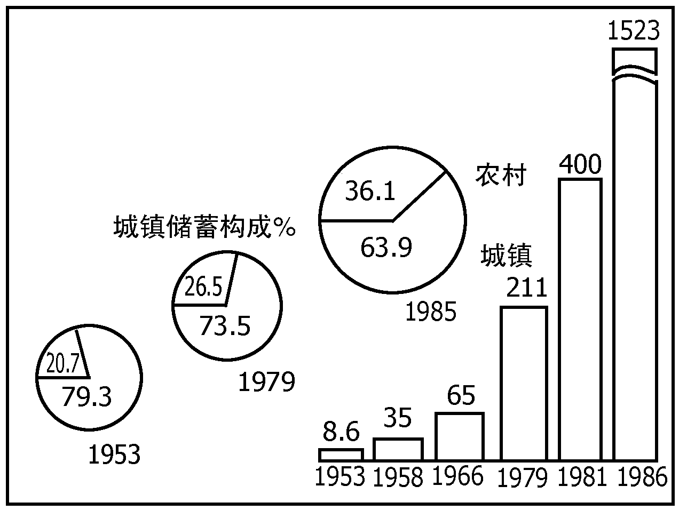
城乡居民储蓄存款年底余额（亿元）
126．1979年农村储蓄总额是多少亿元？（ ）。
A．59．150 B．55．150
C．55．915 D．55．159
127．1986年比1953年储蓄存款年底余额多（ ）。
A．1 514．4 B．1 424．4
C．1 514．4亿 D．1 424．4亿
128．1979年比1953年的农村储蓄总额多多少？（ ）。
A．55．145 B．54．145
C．54．145亿 D．55．135亿
129．假定1986年的城乡储蓄构成与1985年相同，则1985年的城镇居民储蓄总额是多少？（ ）。
A．937．197 B．973．197
C．937．197亿 D．973．197亿
130．下述判断不正确的是哪项？（ ）。
A．城乡居民储蓄存款年底余额逐年增长
B．农民的存款年底余额所占比重逐年上升
C．到1985年农民存款年底总余额已超过了城镇居民的存款总额
D．城镇居民存款年底余额所占的比重逐年下降
四、根据下面的统计表回答131～135题。
铁山港区1998年经济发展状况
类别 | 产值（亿元） | 比上年同比增长
国内生产总值 | 13.26 | 15.1%
工业总产值 | 7.9 | 19.2%
农业总产值 | 6.53 | 8.6%
乡镇企业 | 35.15 | 31.2%
财政收入 | 3.198万元 | 19.46%
131．1998年铁山港区工业总产值比农业总产值多多少亿元?（ ）。
A．7．9 B．1．37
C．5．36 D．1．47
132．如果1998年铁山港区15%财政收入用于福利事业，那么用于福利事业的资金是多少万元?（ ）。
A．3 198 B．319．8
C．479．7 D．469．7
133．1997年铁山港区的工业总产值为多少亿元?（ ）。
A．6．4 B．6．6
C．6．5 D．7．1
134．1998年铁山港区与去年同比增长最快的是（ ）。
A．国内生产总值 B．工业总产值
C．乡镇企业 D．财政收入
135．1997年铁山港区的工农业总产值为多少亿元?（ ）。
A．12．64 B．14．43
C．13．59 D．13．26

参考答案及解析（六）
第一部分言语理解与表达

1．B 【解析】原文共三句话，其中前两句是原因，后一句是由原因得出的结果。所以全文的中心句是最后一句，论点也是最后一句。故正确答案为B。
2．D 【解析】原文首先分析了我国目前个人收入的状况，最后得出结论，即这种状况为我国征收遗产税提供了税源。A项只是文章提到的内容，不是原文的论点。B、C两项都失之偏颇，不完全符合文意，故正确答案为D。
3．D 【解析】原文共三句话。每句话都是在说明加入WTO对中国电信的影响。分析四个选项可知，A项概括了第一句的内容，B项概括了第二、三句的内容，C项概括了第二句的内容。只有D项是全文的论点，故正确答案为D。
4．B 【解析】从“调查中老人认为家庭中小辈尊重他们的占52．3%”，可以知道不尊重老人的占47．7%，又根据“有一部分人认为一般，认为不尊重老人者也为数不少”，可以看出B项不正确。
5．D 【解析】根据这段文字的主旨，对于外地人来说武陵源充满着神奇和美丽，而对于当地人也具有神话色彩。这说明无论对于外地人还是当地人，武陵源都是有魅力的。故选择D。
6．B 【解析】片段中第一句明确指出植物农药是从有毒植物中的多种杀虫成分提炼而成的，第二句则指出其为无毒的是因为该成分是天然物质，这两条综合起来就组成正确答案B。
7．A 【解析】这道题目较为简单，很容易从文字中判断出答案为A。
8．B 【解析】片段中明确地指出中国古代都受到宗法制度和宗法精神的强烈影响，是封建专制制度得以长期牢固统治的条件之一，又是国法的重要补充，所有的这些观点都指出了宗法制度是中国古代专制统治的坚强基础这个论点，即选B。
9．D 【解析】从给定材料来看，前半部分是讲一些用工单位哄抬学历的事情，后半部分讲的是现在社会上出现的在用人问题上的不正常现象。所以，这段文字材料是有两层意思。据此，A只讲了第一层意思，不能选。B项讲的是第二层意思，不能选。C项只是第一层意思中的一个例子，不能选。所以答案只能是D项。
10．A 【解析】片段中通过列举事例，诺贝尔文学奖和科学技术的时代的对比，得出这个疑问“这是否意味着技术突起﹑科学猛进会使文学作品失去人文魅力？”这其实就表现了作者的潜在观点，即科技高度发展可能会使文学中的人文精神走向浅薄，即A。
11．C 【解析】作者在肯定社会生活是文学艺术的惟一源泉的前提下，提出人民不满足于前者而要求后者，并解释文学艺术更具有普遍性，之后还通过举例来说明文艺高于生活。即C。
12．D 【解析】片段主要是学校党支部书记通过比较文革和现在教师的待遇来表达自己的感情。所以选D
13．D 【解析】文中第一句即肯定的说“作为交换条件，外国投资商可以享受4年的免税期和14％的公司税税率”，而其他的则在考虑之中，所以只有选项D是确定的。
14．B 【解析】从片段中第二句话即可看出其主要说的是华盛顿的出生地和家庭背景。故选B。
15．C 【解析】片段中达尔文用失败两个词来形容他五十五年的奋斗，说明他的工作是在失败中不断探索前进的，所以选C。
16．C 【解析】片段第一句即点明主题：“在一定范围内发展外商投资经济和港澳台经济对于加速我国现代化建设具有重大意义。”后文则是详细的对其进行阐述。故选C。
17．C 【解析】片段从桥长﹑桥的构成﹑桥宽等几方面简单地介绍了卢沟桥的桥体构造。题中其他选项都以偏概全。故选C。
18．D 【解析】片段主要是阐述文化素质和人文精神的差异，前者是间接的抽象的，后者是较直接具体的，二者之间是相辅相成的。故选D。
19．B 【解析】片段中主要说明现在南方的水果都被运到了保定，保定人民不会像以前那样吃不到了，故选B
20．A 【解析】文章末句“自古以来，中国人对宇宙的看法，对人生的看法，他们生活的意义，他们的价值观念，他们赖以安身立命的终极根据，都是通过中国哲学加以反映，凝结和提升的”说明了中国哲学在中国文化传统中的主导作用。故选A。
21．C 【解析】片段首句即点明主题，即“在工业企业中，职工培训工作是十分重要的，从发展的观点看，它还将变得越来越重要。”后句则具体分析其重要性和必要性。故选C。
22．D 【解析】片段中主要是围绕教学论讨论的，它给出定义即“研究教学的一般理论的科学”，后文还具体分析到“要解决的是有关教学方面的理论问题。”综合来看，答案为D。
23．D 【解析】片段首句即前强调目前所有的整形手术最大的危险在于麻醉，后文则通过举例具体解释这种危险性，故选D。
24．D 【解析】文中专家通过对检验结果的推测得出一个论点，即“可能由于体内烟碱浓度增加使某些运动神经元受到抑制，从而使骨髓肌兴奋性降低”，因此选D。
25．B 【解析】该句话即是说明现在的天文学研究的内容，不只是星体的运行规律，还有内部的变化，宇宙的演变，故选项B是最全面的。

第二部分 数量关系
一、数学推理
26．D 【解析】偶数项5，10构成公比为2的等比数列；奇数项7、3、1中，后项=（前项-1）/2，故第六项为10×2=20，第七项为（1-1）/2。
27．A 【解析】由题意奇数项分子、分母均为以2为公差的等差数列，偶数项均为以3为公差的等差数列，因此第六项应为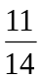。
28．D 【解析】此数列为二级等差数列，差值为30、31、32、33、34。
29．C 【解析】后一项与前一项的差为5，括号内应填27。
30．B 【解析】前一项减后一项分别得到8，6，4，2，括号内应填11。
31．C 【解析】规律为后一个数为前两个数之和，所以3．05+5．08=8．13，所以答案为C。
32．B 【解析】2=1³+1，7=2³-1，28=3³+1，63=4³-1，126=5³+1，215=6³-1。
33．C 【解析】此数列成二级等差数列，相邻两项之差构成首项为17，公差为2的等差数列。依此规律，答案为C。
34．D 【解析】此数列相邻两项之差成首项为81，公比为的等比数列。依此规律，答案为D。
35．A 【解析】分子是差值为4的等差数列，分母分别是5的1倍、2倍、3倍、4倍、5倍。
二、数学运算
36．B 【解析】原式=2004×\[（2．4-0．1）×47+2．4\]÷(2．4×47-2．3)
=2004×（2．4×47-4．7+2．4）÷(2．4×47-2．3)
=2004×（2．4×47-2．3）÷(2．4×47-2．3)
=2004
37．D 【解析】利用简单的猜测法。173的尾数是3，3的立方为27；162的尾数是2，2立方为8。两者相减尾数为9，所以判断173和162的立方之差的尾数为9。所以答案为D项。
38．A 【解析】本式可写为1．31×12．5×4×0．15×4。
39．B 【解析】这是一个集合问题，首先可排除答案D，因为与已知条件“外语及格25人”即“外语不及格25人”不符；其次排除C，因为仅以外语及格率为50%推算数学及格者（40人）中外语不及格人数为40×50%=20(人)，缺乏依据，实际上，数学及格者中外语不及格的人数至少为25-（50-40）＝15人，答案为B。
40．D 【解析】设某人速度为v，则小偷速为0．5v，汽车速为5v，10秒钟内，与小偷相差(0．5+5)v×10=55v，追求时速差为0．5v，所以所需时间为110秒。
41．C 【解析】面积扩大应为边长扩大的平方倍。
42．D 【解析】请注意，本题问的是亮的灯。4÷6=66．7%。
43．B 【解析】体积为9×（1+10）。
44．A 【解析】π在3．14到3．15之间，而3．15×3．15＜10。
45．B 【解析】本题计算式为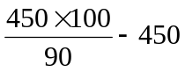。
46．D 【解析】根据题干可知，石子占总重量的5/（2+3+5），即1/2，故石子重量=4000×1/2=2000（公斤）。
47．D 【解析】通过排列组合可知，最大六位数是985310，最小六位数是103589，两者差为881721。
48．C 【解析】在和式中加上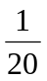，则原式
=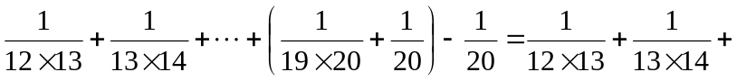
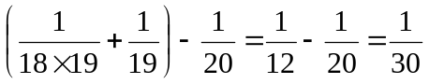。
49．D 【解析】假设母亲现在的年龄为x，则儿子现在的年龄为x/4，列方程式：x+x/4-2×3=49，解得x=44。
50．D 【解析】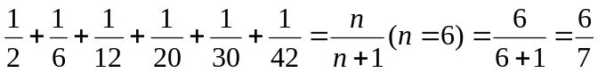。

第三部分 判断推理

一、图形推理
51．D 【解析】观察图形可以发现，图案以中间第三个为对称轴，左右图案相同。
52．D 【解析】观察图形可以发现，图案下面的斜线段逐渐递减，且双数图形是左边下递减，单数图形是右边上递减。
53．D 【解析】观察图形可以发现,图形是以第三幅图形为对称轴,左右图形对称。
54．D 【解析】观察图形可以发现，该套图中的每一个图都由上下两部分组成，上半部分的变化规律为先递增后递减，下半部分的规律为递减。
55．C 【解析】图三是图一去除与图二相同的部分。
56．C 【解析】第一套图的规律为在三角形外加一个圆，再加一个圆；看第二套图中图二为在圆外加一个三角形，则图三应为在图二外再加一个三角形。
57．B 【解析】图三是图一、二的组合，并去掉重叠的线。
58．D 【解析】由左面的平面图形可知，上下底面为黑白各半，由此可以排除A、C项，又左、右两侧面有一矩形而前后侧面一为空白，一为黑白各半，因此折叠后不可能出现相邻的两个侧面同时出现矩形的情形，由此可以排除B，因此正确答案为D。
59．A 【解析】观察图形注意黑色的折叠边，故推断出答案为A。
60．A 【解析】仔细观察四个备选项，可知中C、D与所给图形间差距较大，先排除A项与B项的差别在于圆锥形的底面的阴影面积，由所给圆形可排除B项。
二、定义判断
61．D 【解析】社会竞争的条件之一是为了取得或利用某种有限的事物，达到占有的目的，条件之二是发生彼此的相互争夺。王阳明一个人在后院看竹子格物致知，目的并不是要占有竹子，也没有与其他人发生争夺，因此不属于社会竞争。故应选D。
62．C 【解析】根据定义，成员的权利与义务、组织或团体的宗旨、目标、活动方式、活动原则等内容都应该在章程中注明，而组织召集人的作息时间则不用在章程内注明。
63．B 【解析】根据定义，领导需要具备的条件是：①拥有一定权力和地位的个人或集团；②通过自身的作用指引和影响他人或组织，在一定条件下完成预定任务。选项B中科学家并不是拥有一定权力和地位的个人或集团；科学家们研究生物系统、工程自动控制技术等过程当中并不存在指引和影响他人或组织的因素，因此不满足领导的条件。
64．C 【解析】通过定义可知，行为与态度不一致造成认知失调。排除A、B、D,故选择C。
65．D 【解析】根据定义，①流水作业的主体是工人，②条件是按照作业流程，顺序作用于劳动对象，完成某阶段一定量的工作，③结果是使生产连续不中断地进行。小王一口气吃了十个包子这件事不满足于上列的任何一个条件，因此不属于流水作业。故选D。
66．D 【解析】建筑工人施工、医院接受病人、企业定期记录存货，都是有一定的规则和政策来依循的，都属于程序化的决策，只有制定公司发展战略是可以有各种各样的方案的，因此选D。
67．D 【解析】预谋故意成立的重要条件是：行为人产生犯罪故意之后，要经过一段时间的准备才实施犯罪行为。选项D中的青年在夜路上发现一年轻女子，遂起不良之心将其强奸，在产生犯罪故意到实施犯罪行为的中间并没有经过一段时间的准备，因此与预谋故意定义不符合。
68．D 【解析】国家的工业发展规划与公共政策法治环境没有直接的联系，故选D项。
69．D 【解析】基本归因错误感知者倾向于低估情境因素的影响,而高估内在因素的重要性。故选项D正确。
70．C 【解析】根据定义内容，A、B、D均是由律师的某种责任而导致的不良后果，只有C项与律师的法律责任无关，故选C项。
三、类比推理
71．D 【解析】题干中的两个词是一组成反义词，而“高兴的”和“伤心的”也构成了一组反义词，故选D。
72．B 【解析】题干中的两个词表现了部分与整体的关系，选项中“人”与“动物”的关系也是部分与整体的关系，故选B。
73．A 【解析】“巴金”与《家》是作者与其作品的关系。选项A中“鲁迅”与《祝福》也是作者与其作品的关系，故选A。
74．D 【解析】题干中的两词是原因与结果的关系，选项中“蒸馏”的效果直接影响“纯度”，与题意“音量”的大小与“影响”的关系相符，故选D。
75．C 【解析】题干中的两个词是作品中的人物与作品的关系，答案中只有“宋江”与《水浒传》符合题意，故选C。
76．C 【解析】题干中的“清新”可以用来修饰“空气”，选项C中“肥沃”可以用来形容“土地”，故选C。
77．D 【解析】题干中的两个词是构成部分与其整体的关系，答案中的“母马”属于“牲畜”的一种，故选D。
78．A 【解析】题干中的“鱼”可以游弋在“大海”中，选项A中“小鸟”可在“天空”中翱翔。其与题干的关系相符，故选A。
79．C 【解析】分析题干可知“成功”和“失败”是一对反义词，而“希望”和“失望”也正好是一对反义词，而A、B、D的关系虽然与题干有些相似，但都不是确切的反义词，所以都不是正确的答案。
80．D 【解析】题干中的两个词为专业人员与其特定环境的关系，选项D中“士兵”与“军营”符合题干的要求，故选D。
四、演绎推理
81．C 【解析】题干强调的是现在的航空公司在安全和省油问题上，更倾向于安全。而C项则仍然从省油的角度举证，与题干结论相对，故最能削弱题干结论。B项是对题干观点的支持，与题意不符；A、D项则与题意无关。
82．D 【解析】由材料可知，飞机失事若无特殊意外，只有两个原因:飞行员没有严格遵守操作规程，或者飞机在起飞前没有经过严格的例行技术检验，各项中只有D项最符合题意，其余各项均曲解了题意，是错误的表述。
83．C 【解析】由陈述“有一些橡胶是黑颜色的”可知A不正确；由陈述“所有轮胎都是橡胶的”可知B不正确；陈述中只说明了“所有的橡胶都是柔性的”而并没有说凡柔性的东西都是橡胶的，所以D不正确。只有C符合本题陈述。
84．D 【解析】由题干“金几乎不跟空气中的元素发生作用”可以知道，金不会像铜那样生锈，其天然化合物就更少，金与铜的价值及人们比较喜欢金与此并无关联，因此，答案D正确。
85．B 【解析】本题有相当难度，要求能够从材料中挖掘出其深层次的含义。材料中讲到，这个作坊服务的对象不是市中心的贵族，而是居住于离中心有一定距离的中等阶级，那么我们可以推断，考古学家判断时就是根据作坊与消费者应该地址一致的这样一个命题，否则如果作坊可以给住在市中心的贵族服务的话，考古学家就无从判断作坊的服务对象。选项A是一个无从假设的条件，不能选。C项、D项都是一个与中心判断无关系的肢解判断，答案应该是B，但是这个选项与观点的关系是比较隐含的，需要思考。
86．B 【解析】联大连续5年以压倒多数票通过决议，说明解除对古巴的封锁是人心所向，得道多助，失道寡助，美国封锁古巴必然是不得人心之举，故选B。
87．B 【解析】由陈述可推断出名字和姓氏是符号，但也并非没有意义，故排除A；C、D
是宗法社会的错误观点，故排除；只有B与题意相符。
88．B 【解析】由陈述并不能推出有用的人小时候不依赖父母，排除A；父母无力照顾长大的孩子和一个人小时候比较幸福在题中都没有体现，故C、D都排除。只有B符合题意。
89．B 【解析】本题作出了人们对海洋并不十分了解，较之陆地人们拥有较少的海洋知识的假设，选项B中的观点正是说人们对水流在海底流动的了解不及气流在陆地上的了解更深。
90．A 【解析】由陈述可知，该科学家发明产品可以，开办企业却不行，一旦请人经营，企业则崛起。中心思想是人才具有不同的才能，故选项A正确。
91．A 【解析】此题可用排除法。用外文商标的国产商品在“百姓”中销路不错，可排除B、C；由题目中隐含意思可知其原因是用了外文商标及商业行为，可排除D。故正确答案为A。
92．B 【解析】本题属于削弱型试题，有相当的难度，要求透过表面的内容，找出能够削弱核心观点的选项。材料中试图被削弱的核心观点是，电影中的吸烟镜头不会影响其历史真实性。A是一个支持型的选项，因为如果A成立，则正好说明错误不会影响历史真实性，不能选。C项也是一个支持型的选项，说明电影制作者这样做是无奈的，情有可原，当然不会影响其在观众中的良好效果，不能选。D项是有相当的迷惑性，它是用举例的办法来间接说明类似的错误会影响历史的真实性，显然是一个削弱型的论断，容易误导很多考生选择此项，事实上这也是一个“优化”的问题，要看清问题的要求，是“最能”削弱，不是一般意义的能够削弱，比较选项B，“至关重要”“第二次放映”，容易知道答案是B，因为D是讲别的例子，都不是本部电影的事实，而B项所说的正好是本部电影的关键缺陷，因此正确答案是B。
93．C 【解析】已知一个人在增加进餐次数并且不显著增加所摄入的食物总量，那么他的胆固醇水平会上降。但是大多数人违反了这个规律，在进餐次数增加的同时还摄入了更多食物，这样就不会导致胆固醇水平会下降。故选择C。
94．A 【解析】用马克思主义辩证法进行辨析，任何事物都处在不断地运动变化中，B、C、D项均是错误的表述，应选A项。
95．A 【解析】由题干知壳牌石油利润高的原因是国际业务多。因此，A项的表述最能说明国际业务是影响石油公司利润的主要原因。其余选项均不能针对这一原因做出分析。

第四部分 常识判断

96．C 【解析】城市和农村按居民居住地区设立的居民委员会或者村民委员会是基层群众性自治组织，而并非国家行政机关，其在授权情况下，可以行使部分管理社会公共事务的行政职能。
97．B 【解析】依照《行政法》的相关规定，行政诉讼由人民法院来主持。故选B。
98．A 【解析】1990年美军在伊拉克战争中使用了众多高科技武器，在战争中占据了主动地位，原因是现代的战争是技术战争，只有掌握高科技并把它运用到军事上才能在战争中取胜。其余三项都不是对题干美国击败伊拉克的阐释。故选A。
99．B 【解析】这是对地理知识的考查。平原的空气密度比较高，而海拔越高，空气就越稀薄，所以在由平原地区上升到高原或者很高的山峰时，人们都会出现一些所谓的“高原反应”，需要一段时间的适应。故应选B。
100．B 【解析】根据我国的《行政法》规定，我国行政复议的主体是做出具体行政行为的行政机关的上级机关。
101．D 【解析】本题考查法律的基本知识。我国公民在法律面前一律平等，主要是指在法的实施上的平等。也就是在法的适用上的平等。
102．D 【解析】此题是对法律常识的考查。法人终止后，依法进行清算，这时法人的主体资格不消失，但是不能进行清算范围之外的活动。
103．C 【解析】本条考查的是我国刑法关于重大责任事故罪有关规定的理解，构成重大责任事故罪的条件是必须造成重大事故、致人重伤、死亡或者使公私财产造成重大损失。重大伤亡是指重伤三人以上或死亡一人以上；重大损失是指造成的经济损失在5万元以上。据此，答案为C。
104．C 【解析】物质资料产生方式决定社会发展。故答案为C。
105．A 【解析】被历史证明了的好的经验是可以借鉴的，而不是全部抛弃。故答案为A。
106．C 【解析】民事行为能力是民事主体独立实施民事法律行为的资格。我国民法规定18周岁以上的公民是成年人，具有完全民事行为能力，是完全民事行为能力人。同时民法通则第11条第二款规定，16周岁以上不满18周岁的公民以自己的劳动收入为主要生活来源的，视为完全民事行为能力人。据此，答案为C。
107．A 【解析】行政诉讼中的原告是指依《行政诉讼法》提起诉讼的公民、法人或者其他组织；行政诉讼法中的被告是指由原告指控其具体行政行为违法，经人民法院通知应诉的行政机关或法律法规授权的组织。据此，答案为A。
108．D 【解析】以判例作为正式意义上的法律渊源的是英美法系，又称普通法系。罗马法系，又称大陆法系，以制定法作为正式意义上的法律渊源。社会主义法系一般属于大陆法系。据此，答案为D。
109．A 【解析】《中华人民共和国合同法》第六十五条规定：“当事人约定由第三人向债权人履行债务的，第三人不履行债务或者履行债务不符合约定，债务人应当向债权人承担违约责任。”
110．A 【解析】我国宪法第59条规定，全国人民代表大会由省、自治区、直辖市和军队选出的代表组成。各少数民族都应当有适当名额的代表。据此，答案为A。
111．A 【解析】国家发展和改革委员会主要职责为拟订并组织实施国民经济和社会发展战略、中长期规划和年度计划；提出国民经济发展和优化重大经济结构的目标和政策；提出运用各种经济手段和政策的建议；受国务院委托向全国人大作国民经济和社会发展计划的报告。
112．D 【解析】我国现行行政强制执行的实施，实行以行政机关申请人民法院实施为主，由行政机关依法律、法规授权，独立实施为辅的制度。据此，答案为D。
113．B 【解析】权利能力是指法律确认的自然人既享有法律权利，又必须承担法律义务。行为能力指主体以自己的行为独立参加法律关系，享受法律权利，承担法律义务的资格。法律事实是符合法律规范，能够引起法律关系产生、变更和消灭的客观现象。法律关系的内容即法律权利和法律义务。据此，答案为B。
114．B 【解析】我国宪法第129条规定，中华人民共和国人民检察院是国家的法律监督机关。由此可知我国专门的法律监督机关是人民检察院。据此，答案为B。
115．B 【解析】为境外非法提供国家秘密情报罪，主观方面只能是故意向境外机构或组织非法提供国家秘密，而泄露国家秘密罪则不以明知是境外机构为前提。本题中，林某故意向境外机构非法提供国家机密、绝密，构成为境外非法提供国家秘密情报罪。据此，答案为B。

第五部分 资料分析

116．A 【解析】这道题相对来说还是比较简单的，只需要从资料中找出相关的数字来进行大小比较就可以了。由题干知人口密度高的地区上升了37．8%,人口密度居中的地区人口增加了50．9%，人口稀少的地区上升了63．9%，可见人口密度越稀少的地区，人口相对增长幅度越大，故选项A正确。
117．C 【解析】根据数据资料，1982年我国的第三次人口普查中，我国每平方公里的平均人口为107人，比1964年的每平方公里74人增加了33人，所以我国1982年的人口比1964年的人口增加的水平为：33÷74≈44．6%。故本题应该选C。
118．B 【解析】根据1964年的人口普查结果，我国每平方公里的人口为74人。根据地理常识知道，我国的领土面积为960万平方公里，所以我国1964年的人口约为：9600000×74≈7．1（亿），即我国1964年的人口约为7亿1千万。
119．D 【解析】文章资料中并没有给出西藏自治区的相关人口数目，文章中人口稀少的地区包含了西藏，但同时也包含了新疆、青海、宁夏、内蒙古等地区。所以无论是1982年还是1964年的西藏自治区人口都无法知道，其增加的幅度也不能统计。故选D。
120．A 【解析】1964年的全国人口为平均每平方公里74人，到了1982年，全国人口为平均每平方公里107人，如果设平均每年人口递增X，则74(1+X)的18次方就等于107，运算的结果为X≈2．1%,故本题选A。
121．A 【解析】全国企业的总和应该是100%，即国有企业、集体企业、外商投资企业加上其他类型的总和应该是100%。所以表中的X＝100－49．1－31．4－7．0＝12．5，即外商投资企业占全国工业产值的比重为12．5%。
122．C 【解析】此题的算法与上题相同。东部地区的企业总和为100%，则国有企业、集体企业、外商投资企业加上其他类型的总和应该是100%。所以图中的Y＝100－40．2－17．3－8．0＝34．5，即集体企业占东部工业产值的比重为34．5%。
123．D 【解析】此题的算法与上面两道题相同。西部地区的工业产值总和为100%，则国有企业、集体企业、外商投资企业加上其他类型的总和应该是100%。所以图中的Z＝100－23．0－2．2－5．7＝69．1，即国有企业占西部工业产值的比重为69．1%。
124．B 【解析】此题需要根据图中的数值来进行推理。图表中并没有反映出东部地区与中、西部地区的差距，故选项A不正确；选项C同样认为由于各地区非国有经济发展速度不同，所以东西差距大，这也是不正确的；图表只是反映了一种现实状况，并不能说明今后的投资重点应该放在中、西部。选项B是正确的，从图表可以看出，中、西部地区的集体企业和外商投资企业在经济中所占的比例明显低于东部地区。
125．B 【解析】选项B的判断是错误的。图表中并不能反映出国有经济占有比值的大小与经济活力之间的关系，因此不能主观猜测国有经济成分越高，经济就越缺乏活力，其他几个选项都可以从图表中推出是正确的。
126．C 【解析】这道题需要做简单的计算。1979年底的居民存款年底余额为211亿元，其中农村占的比重为26．5%，因此211×26．5%＝55．915（亿元）。
127．C 【解析】用1986年的居民储蓄存款年底余额减去1953年的居民储蓄存款年底余额即得到答案，即1523－8．6＝1514．4（亿元）。故选C。
128．D 【解析】这道题需要做的计算相对复杂一些。首先得分别计算出1979年和1953年的农村储蓄总额，然后再找出两者的差值。即：211×26．5%－8．6×20．7%＝54．135（亿元）。因此正确答案为D。
129．D 【解析】这道题需要简单计算。用1986年的居民储蓄存款年底余额乘以城镇居民储蓄所占的比值即可。即1523×63．9%＝973．197（亿元）。因此选D。
130．C 【解析】选项C的判断是错误的，不需计算即可知道，到1985年，在居民储蓄存款年底余额中，农村储蓄存款所占的比例仍然小于城镇的储蓄存款所占的比例，因此农村的存款年底总余额仍然少于城镇居民的存款总额，说农村的存款年底总余额已经超过了城镇居民的存款总额显然是错误的。故选C。
131．B 【解析】1998年铁山港区工业总产值比农业总产值多：7．9-6．53=1．37（亿元），故选B。
132．C 【解析】用于福利事业的资金为：3198×15%=479．7（万元），应选C项。
133．B 【解析】1997年的工业总产值：7．9÷（1+19．2%）≈6．6（亿元），应选B项。
134．C 【解析】比较同比增长一栏，增长最快的应该是乡镇企业。
135．A 【解析】同理算出1997年的农业总产值：6．53÷（1+8．6%）≈6．04（亿元），再算出与工业总产值的和，答案为A。

